Denne opgave tager udgangspunkt i artiklen fra Aktuel Naturvidenskab nr. 3 2017 med titlen: Bliver din næste bil en elbil? Opgaven forudsætter, at du har læst artiklen.

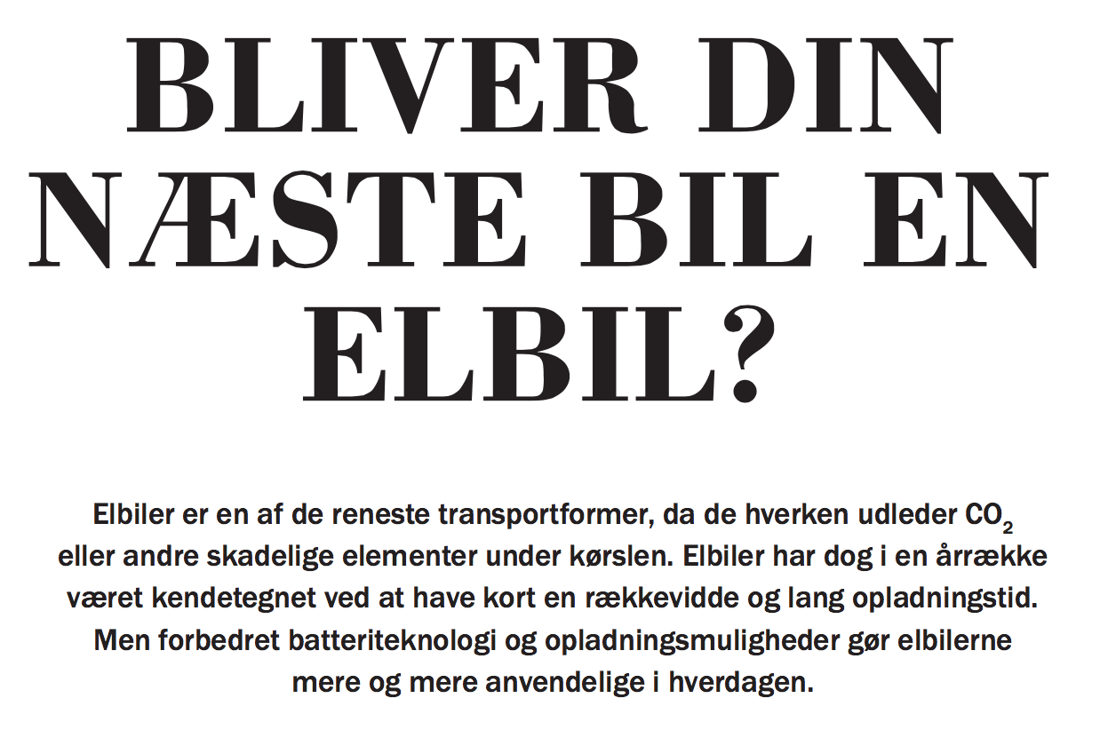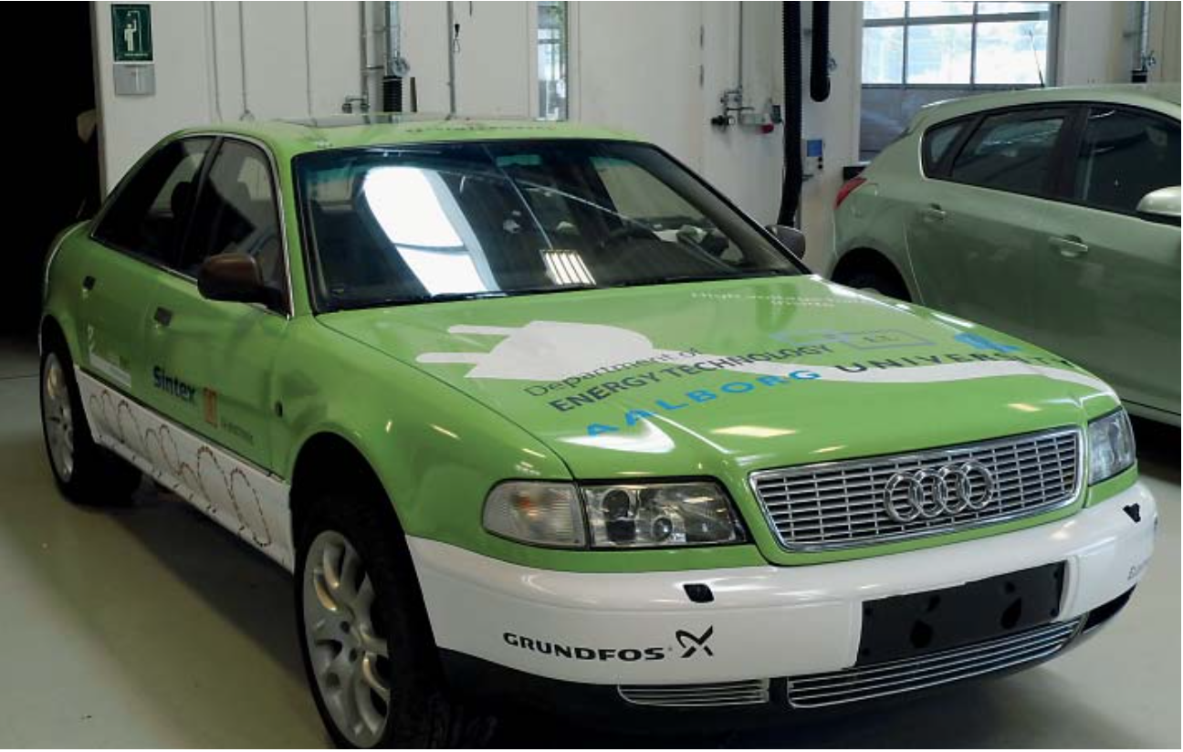
Fra: Aktuel Naturvidenskab nr. 3 2017: Bliver din næste bil en elbil?

Niveau
Fysik C, Fysik B, Studieretningssamarbejde Fysik/Kemi

Perspektiver
Biler på vejen (ekstra materiale)

Lithium-batteriet (B-niveau):
http://chem.au.dk/fileadmin/Aktuel_Naturvidenskab/nr-3/AN3-2014ionbat.pdf

Bestemmelse af nyttevirkningen af en elektromotor (B-niveau):
https://orbitbhtx.systime.dk/fileadmin/indhold/docs/0382_Projekt_Elektromotoren.doc

Hestekræfter, momentkurver (kraftmoment også kaldet drejningsmoment), forskel på elmotor og forbrændingsmotor (A-niveau):
https://www.youtube.com/watch?v=u-MH4sf5xkY
https://www.youtube.com/watch?v=6YuTpPr3Uv0
https://faraday.physics.utoronto.ca/PVB/Harrison/EnginePower/EnginePower.html

Stikord
Energi, batteriteknologi, trådløs opladning.

- Hvilke fordele er der ved en elbil set fra chaufførens synspunkt?

- Hvilke fordele kan der være set fra et samfundsmæssigt perspektiv ved at lade en større del af bilparken være elbiler?

- Hvor stor er den specifikke energidensitet (energitæthed) af de batterier, som sidder i moderne elbiler? Hvor mange Joule er en Watt-time (Wh)? Angiv den specifikke energidensitet i kJ/kg af det føromtalt batteri.

- Hvor meget elektrisk energi omsætter moderne elbiler ca. ved hhv. landevejskørsel og motorvejskørsel?

- Vis ved beregning, at rækkevidden for et Lithium-Ion batteri anno 2017 på 200 kg passer så nogenlunde med nedenstående figur

- Et fremtidigt Lithium-luft batteri vil måske kunne opnå en energitæthed på 1000 Wh/kg. Udregn de teoretiske rækkevidder for hhv. landevejskørsel og motorvejskørsel og sammenlign med nedenstående figur fra artiklen.

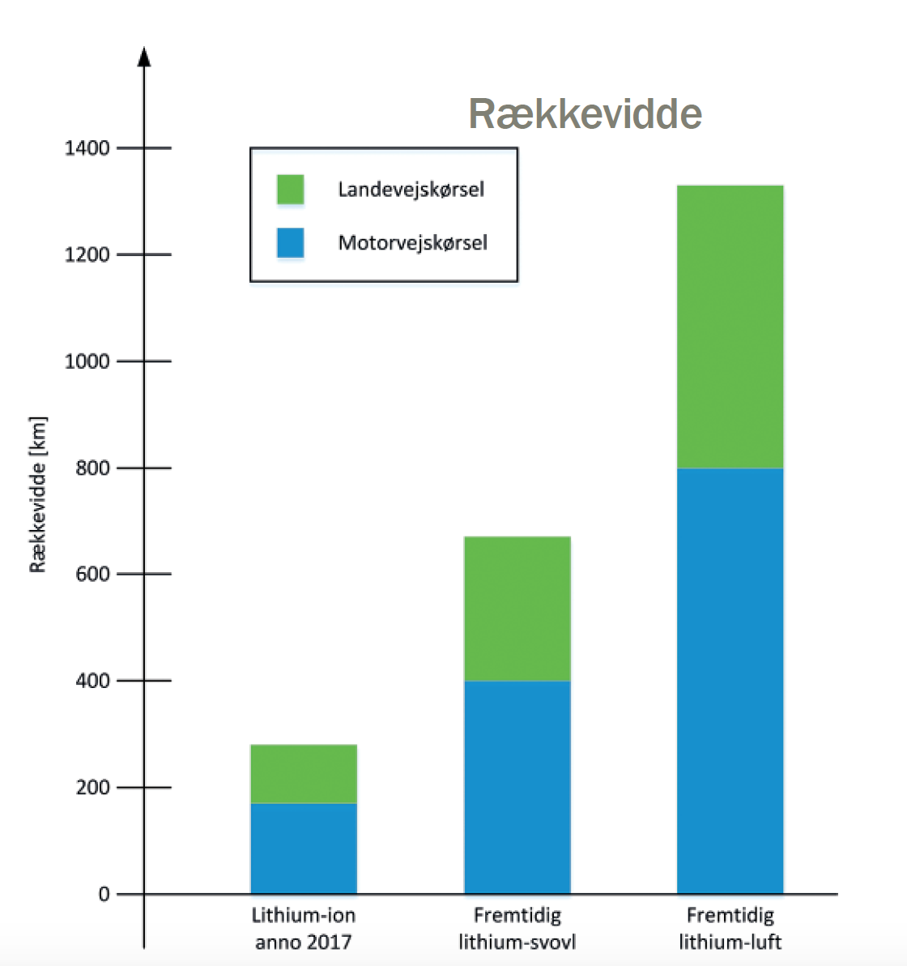

Den tid, som en elbil skal bruge for at oplade til fuld kapacitet, er afhængig af hvilken ladestation, man anvender.

- Hvad betyder det, at Hjemme-opladeren har en ”opladningskapacitet” på 11 kW? Hvor mange gange hurtigere er Teslas Supercharger?

- Med udgangspunkt i et batteri på 200 kg og med en energitæthed på 1000 Wh/kg skal du udregne, hvad rækkevidden pr minuts opladning er ved brug af en fremtidig hurtigopladning for hhv. landevejskørsel og motorvejskørsel. Sammenlign med nedenstående figur fra artiklen.

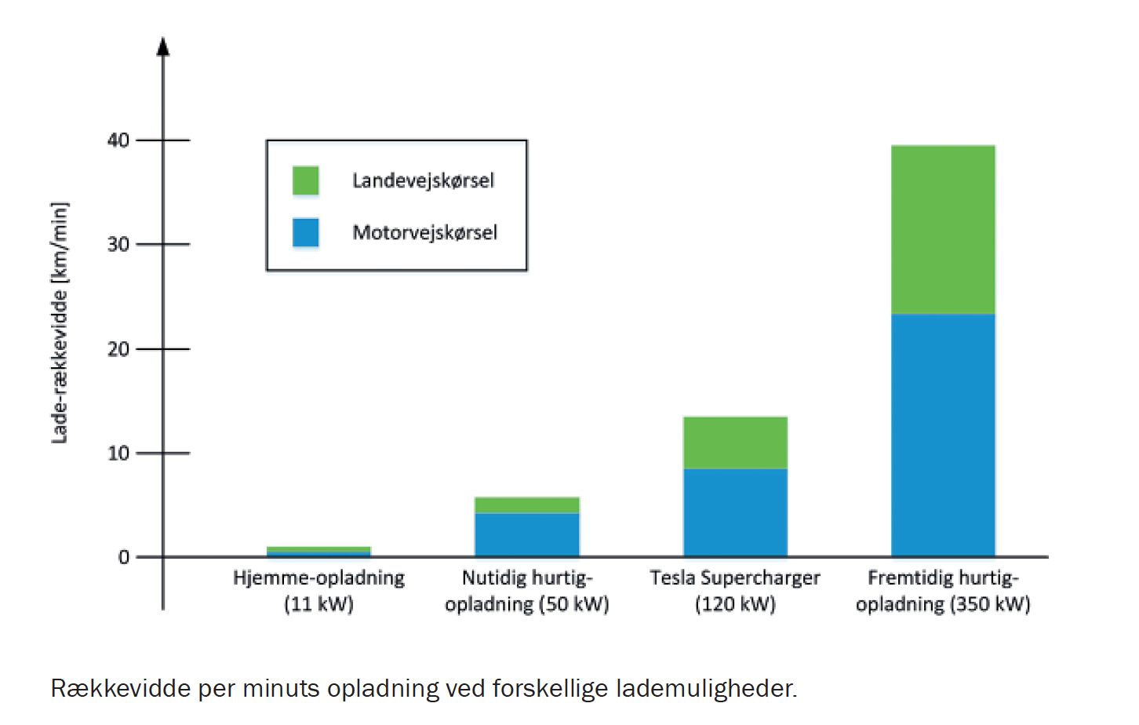

- Diskuter, om elbilen bliver din første bil.

